**通用办公资产调配申请（设备/家具）**

**流程操作说明**

**一、操作入口**

学校主页-数字校园-OA-个人桌面-业务申请-通用办公资产调配申请（设备/家具）

1. **提报人发起流程**

提报人根据实际情况完成表单填写，点击左上角“办理”，选择提交给所在部门或学院资产管理员，点击办理完成。

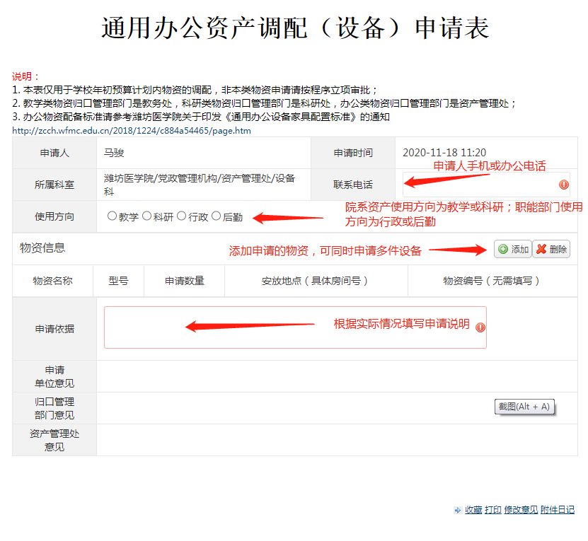

1. **具体审批流程**

**1.审批流程图**

申请人填写表单

本部门资产管理员审核

仓库调配

资产处负责人审核

归口管理部门领导审批

院系部门领导审批

结束

不同意

办理完成

备注：

1. 本表仅用于学校年初预算通用办公资产的调配，非本类资产申请请按程序立项审批；

2. 教学类资产归口管理部门是教务处，科研类资产归口管理部门是科研处，办公类资产归口管理部门是资产管理处；

3. 办公资产配备标准请参考潍坊医学院关于印发《通用办公设备家具配置标准》的通知http://zcch.wfmc.edu.cn/2018/1224/c884a54465/page.htm

**2.各环节负责人审批流程**

**部门资产管理员**

部门资产管理员收到资产调配申请时，应根据办公资产配备标准进行审核检查申请人之申请是否符合条件，是否可以进行部门内资产调整满足申请人之申请。部门内可以调整的，点击不同意，本流程自动结束；如不能，需选择提交给院系部门领导进行审核。

**院系部门领导**

院系部门领导收到资产调配申请时，须对本申请的合理性进行审核。

**归口管理部门领导**

归口管理部门领导收到资产调配申请时，须对本申请的合理性进行审核。

**资产处负责人**

资产处负责人收到资产调配申请时，应根据现有资产库存情况对是否可以调配进行审核。

**仓库管理员**

仓库管理员收到资产调配申请时，应根据调配单内容在固定资产管理系统完成资产调配，并打印存档。

**3.查看当前处理环节和处理人**

提报人可在“OA-个人桌面-待办事项-我的已办”里面查询到当前处理环节和处理人，也可在审批单页面右上角查看流程图。

**四、特殊事项及常见问题处理**

**1.回退处理**

需要回退处理的情形，审核人员可在办理页面填写办理意见后选择“回退上一环节”、“回退首环节”、“回退任意环节”等选项。

**2.审核人如何将协议转交部门内部其他人员预处理**

使用“转他人处理”功能，具体操作步骤为：办理-选择“转他人处理”-选择被转交者-选择“完成后返回给我”-点击“转他人处理”。

**3.找不到下一环节的处理人**

点击“请选择参与者”下方的“人像”，打开后在界面左部的行政架构中能找到所有的人员，界面中部有“搜索”功能，如选择错误，使用界面右部“已选择用户”框左侧的删减按钮。

**4.下一环节处理人显示有多人时如何选择**

用鼠标点击待选中的处理人，背景颜色变为蓝色，即为选中。

**5.操作失误**

在下一环节处理人尚未处理前，使用“尝试收回”功能，具体操作步骤为：OA-个人桌面-待办事项-我的已办-尝试收回。

**6.删除已发起的协议审批流程**

第一步“暂停流程”，具体操作步骤为：OA-人桌面-待办事项-我申请的-暂停流程；

第二步“终止流程”，具体操作步骤为：OA-人桌面-业务申请-草稿箱-删除文档。

**7.协议审批单打印不出来**

按照提示安装插件/换浏览器，建议使用IE或360浏览器。